**Лето, лето, обогрей!!!**

**Сценарий праздника «День защиты детей»**

**1 младшая группа (дети 2-3 лет), 2младшая группа (дети 3-4 лет), средняя группа (дети 4-5 лет), старшая группа (дети 5-6 лет)**

**Составитель:**

**музыкальный руководитель**

**Амосова Елена Валентиновна**

**МБДОУ детский сад**

**«Золотой петушок»**

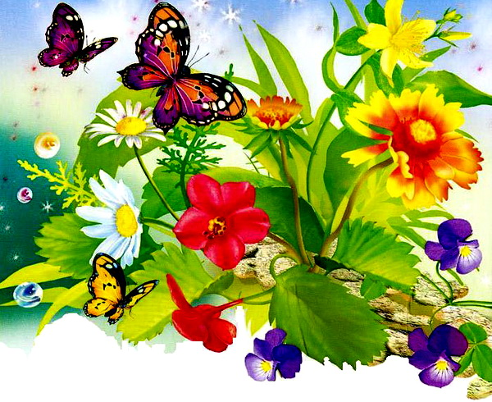

**Свердловская область. Нижняя Тура**

**1 июня. 2016**

**Цель.**

**Развивать умения детей выразительно исполнять знакомые песни и танцевальные упражнения с лентами, мячами, платочками; активно участвовать в подвижных играх. Закрепить способность детей воспринимать изменения в природе летом. Формировать коммуникативные навыки, умение совместно играть и эмоционально откликаться на поступки главных персонажей. Создать весёлое и праздничное настроение.**

**Ход праздника.**

**Дети выходят на участок детского сада, садятся на лавочки.**

**«Вот оно какое наше лето». Музыка Е. Крылатова.**

**Лето. (Воспитатель старшей группы).**

Здравствуйте, дети! Это я –

Лето Красное, друзья!

Солнце выше поднимаю,

Землю, лес озеленяю!

И несу я с южным ветром

Вам тепло, с большим приветом!

Сегодня праздник планеты всей,

Это – «День защиты детей!»

**1 ребёнок.** Пусть каждому ребёночку

Живётся, как котёночку!

**2 ребёнок.** Пусть нас ласкают,

Сказочки читают!

**3 ребёнок.** И поят молочком,

Угощают яблочком!

**Матрёшка. (Воспитатель 1 младшей группы).**

(Кланяется Солнцу).

Здравствуй, Лето Красное!

Здравствуй, Солнце ясное!

Тебе рады малыши,

С нами вместе попляши!

Вот так вот,

Мы с тобой в кружок встаём,

Вот так вот,

Песню, танец заведём!

**1. «Танец – песня с платочками». Музыка Е. Тиличеевой. «Ладушки». Книга № 1. – Диск 2. – Трек 51. – С. 156. Исполняют дети 1 младшей группы вместе с Матрёшкой и Летом.**

**Лето.** Раскрашу радугу-дугу

Да цветочки на лугу,

Крылья бабочкам подкрашу –

Украшайте землю нашу! (Имитирует: красит кистью в воздухе).

**Туча.** Нет! Не будет разного цвета!

Будет серая планета!

Стану я мочить и лить,

Град и холод приносить!

Я – Тучка, Тучка, Тучка –

Приятно посмотреть! (Поворачивается и любуется собой).

Ах, как приятно Тучке

По небу лететь!

**2. Игра «Дождик», Р.Н.М. Дети 1 младшей группы. Прячутся под зонт, который держит Матрёшка. Туча бегает вокруг детей, стоящих под зонтом, в руках Тучи султанчики – дождинки.**

**Лето. ( Во время игры говорит).** Детки, дождик начинается,

Все под зонтик укрываются!

Туча!!!

Нас тебе не замочить!

Перестань ты, дождик, лить!

**Туча.** Ой, ой, ой!!! Все капли я пролил!

Больше нет у меня сил!

Высыхает Туча!

И… лечу, лечу я!!! (Имитирует полёт).

**Лето.** Тучка, потанцуй-ка с нами,

С весёлыми малышами!

**3. Танец « Мишка с куклой бойко топают». Исполняют дети 2 младшей группы.**

**Комар.** И – и – и!!! Я – Комар!

Укушу вас – ай, ай, ай!!!

Я летаю и пою

Звонко песенку свою:

«И – и – и!!! И – и – и!!!

Прячьте ноги и носы!!!

Кто не спрячет ручки,

Кто не спрячет ушки,

Укушу!!! Так и знай!!!

И – и – и!!! Коленки закрывай! ( «Летает», прикасается к детям

пальчиком).

**Лето.** Эй, Комар! Полно, кусаться! (Хлопает).

Да разве можно комара бояться!?

Хлопнем – раз! Хлопнем – два!

И… поймаем комара!

**Комар.** И – и – и!!! не надо хлопать!

Улечу я, по-здорову!

И ещё для вас спляшу

С детками на лугу.

4.**«Танец с шарами». Книга «Праздник шаров». – Диск 2. – Трек 17.**

**Исполняет средняя группа.**

**С печки доносится дрожащий голос Фомы, одетого по-зимнему.**

**Фома.** Ой, ой, ой!!! Какой мороз!

Отморозить можно нос!

Холода, холода!

Буду на печи лежать всегда!

**Лето.** Это кто же тут такой?

Лето путает с зимой?

**Фома.** Это я – Фома-Неверя,

Никому не верю!

Разве леток нам пришло?

Ну, а где ж тогда тепло?!!!

**Лето.** Так ты дома, на печи, не сиди,

А к нам, на солнышко иди.

Посмотри-ка, как печёт!

С тебя пот уже течёт!!!

**Фома.** И то, правда! Не могу!!!

Я раскис уже в жару! (Охает, стонет, вытирает пот со лба).

**Лето.** Шарф снимай, снимай-ка шапку,

Кофты скидывай скорей,

Не смеши-ка ты людей!

А то будут обзывать:

«Зима-лето попугай,

Наше лето не пугай!!!» (Помогает Фоме снять зимние одежды).

**Фома.** Ох!!! Как здорово! Как хорощо!!!

Лето, что ли, к нам пришло?!

**Лето.** Вот - солнце, вот – лето!

Всё зеленью одето!

Нам легко скакать,

Да по травке бежать!

Гоним прочь злодейку - Лень,

Будем бегать целый день!

В мяч играть, тянуть канат,

Кто проворней из ребят?!

**5.Спортивные игры.**

**1. Игра с обручами «Приставь к солнышку лучики – ленты».**

**2. Эстафета. «Построим из кубиков домик»**

**3. Прокатись на самокате до флажка.**

**Лето.** Солнце светит, теплотою греет.

Летом, дети, растите скорее,

Силы набирайтесь, плавайте, ныряйте,

На песочке тёплом дружно загорайте!

**6. 1).Упражнение с мячами «Планета детства». 2). Танец «Солнечные лучики». Исполняет старшая группа.**

**Лето.** Солнечные лучики превращу в жёлтые витаминчики (конфеточки),

угощу всех деток! (Угощает детей витаминами или конфетами с

подноса).

**Все герои праздника.** Лето продолжается!

Солнце на небе улыбается!

**До свидания!**